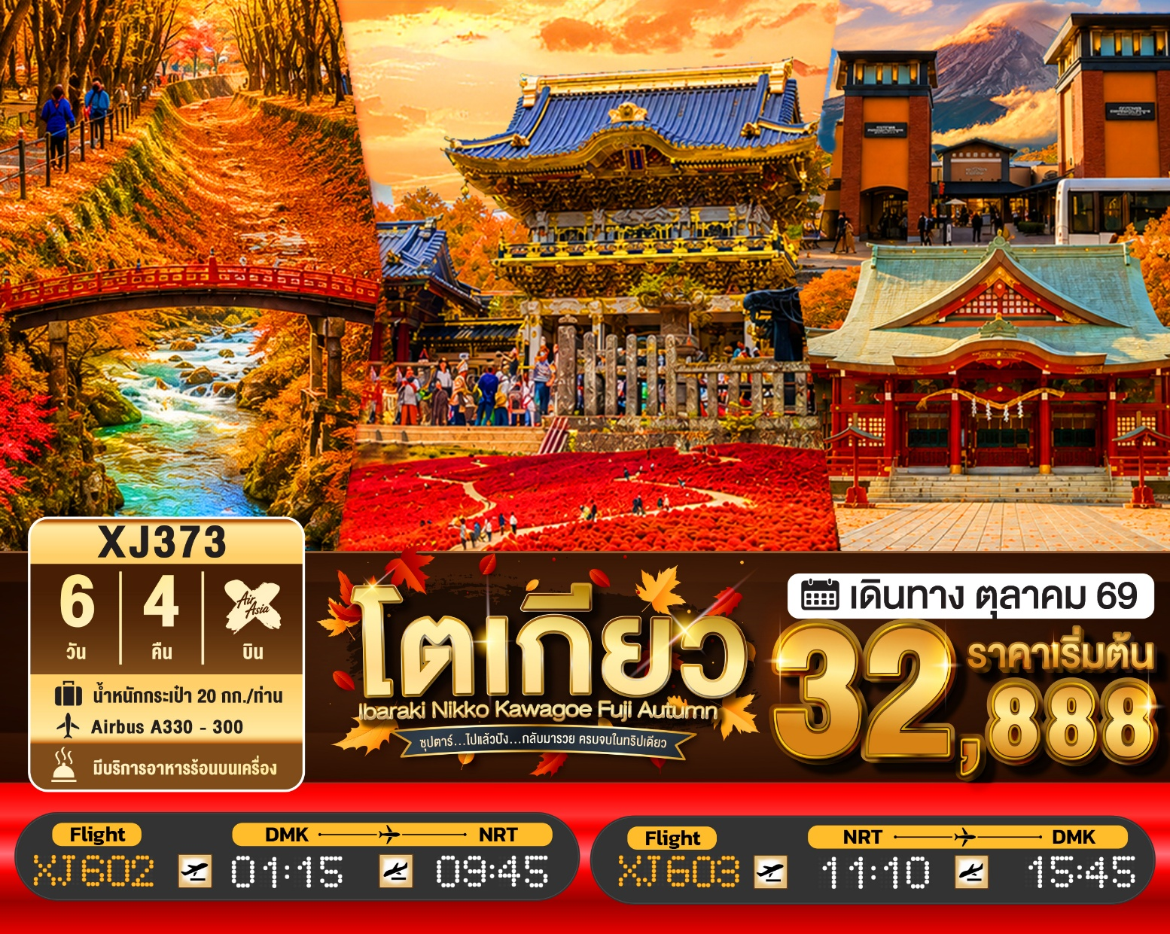

6วัน 4คืน | โปรแกรมท่องเที่ยว | อาหาร | โรงแรม
วันที่ 1 | ท่าอากาศยานนานาชาติดอนเมือง ประเทศไทย  XJ602 (01:15 – 09:45) | - | -
วันที่ 2 | ท่าอากาศยานนานาชาตินาริตะ – เมืองอิบารากิ –  สวนฮิตาชิ ซีไซด์ (พุ่มดอกโคเชีย) | - / BS / D | MITO HOTEL SEASON, IBARAKI  หรือเทียบเท่า★★★
วันที่ 3 | เมืองอิบารากิ – ศาลเจ้าคาซะมะ อินาริ – เมืองนิกโกะ –  ผ่านชมสะพานชินเคียว – ศาลเจ้าโทโชกุ – ศาลเจ้าฟูตาระ – ทะเลสาบชูเซนจิ – จังหวัดไซตามะ | B / L / - | DAIWA ROYNET HOTEL OMIYA-NISHIGUCHI, SAITAMA  หรือเทียบเท่า★★★
วันที่ 4 | จังหวัดไซตามะ – ย่านเมืองเก่าคาวะโกเอะ – ตรอกลูกกวาด – เมืองยามานาชิ – โกเทมบะพรีเมี่ยมเอ้าท์เลต –  ออนเซ็น + ขาปูยักษ์ | B / L / D | YUKARI NO MORI, YAMANAKAKO  หรือเทียบเท่า★★★
วันที่ 5 | เมืองยามานาชิ – พิธีชงชาญี่ปุ่น – จุดชมวิวทะเลสาบคาวากูจิโกะหรือ อุโมงค์ใบเมเปิ้ล (ขึ้นอยู่กับฤดูกาล) – กรุงโตเกียว –  ชมแมวยักษ์ 3 มิติ พร้อมช้อปปิ้ง ย่านชินจูกุ – เมืองนาริตะ | B / L / - | MARROAD INTERNATIONAL HOTEL NARITA  หรือเทียบเท่า★★★
วันที่ 6 | ท่าอากาศยานนานาชาตินาริตะ – ท่าอากาศยานนานาชาติดอนเมือง  XJ603 (11:10 – 15:45) | B / - / - | -
โดยสายการบิน แอร์เอเชียเอ็กซ์ (XJ)
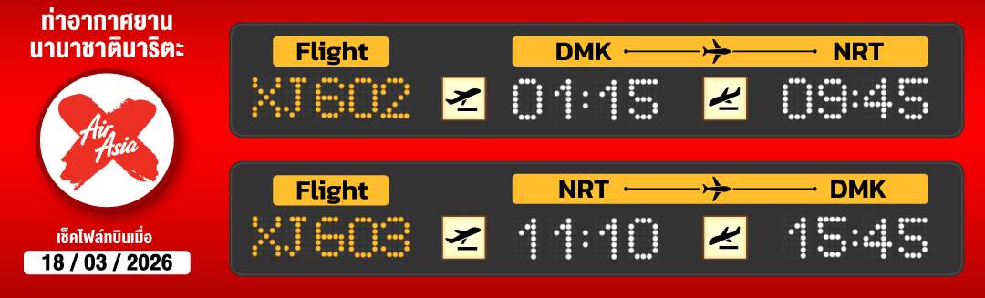

ไฮไลท์!! ละลานตา พุ่มต้นโคเชีย ประมาณ 32,000 ต้น ที่จะพากันอวดสีสันไปทั่วบริเวณ
สักการะ ศาลเจ้านิกโกะโทโชกุ ได้รับการรับรองเป็นมรดกโลก จาก UNESCO
ขอพรความรัก ณ ศาลเจ้าฟูตาระซัง และย้อนยุคไปกับ
ชม ทะเลสาบชูเซ็นจิ เป็นทะเลสาบธรรมชาติที่สูงที่สุดในญี่ปุ่น
จุดชมวิวทะเลสาบคาวากจูิโกะ ทะเลสาบที่ใหญ่เป็นอันดับ 2 ของ 5 ทะเลสาบรอบภูเขาไฟฟูจิ หรือ สะดุดตาไปกับ ใบไม้เปลี่ยนสี สดใส ณ อุโมงค์เมเปิ้ล หรือ โมมิจิ (ขึ้นอยู่กับฤดูกาล)
ขอพรด้านโชคลาภ ค้าขายร่ำรวย ณ ศาลเจ้าคาซะมะ อินาริ
ผ่อนคลายกับการจับจ่ายซื้อของแบรนด์เนมชื่อดังต่างๆ ณ โกเทมบะพรีเมี่ยมเอ้าท์เลต
ย้อนยุคไปกับ หมู่บ้านเอโดะจิ๋ว ณ คาวาโกเอะ จ.ไซตามะ
สัมผัสวัฒนธรรมดั้งเดิมของชาวญี่ปุ่น เรียนพิธีชงชาญี่ปุ่น
ช้อปปิ้งจุใจ ชินจูกุ พร้อมเช็คอิน แลนด์มาร์คแห่งใหม่ แมวยักษ์ 3 มิติ
บุฟเฟ่ต์ขาปู และผ่อนคลายกับการแช่น้ำแร่ธรรมชาติ (ออนเซน)
มีน้ำดื่มบริการบนรถบัสวันละ 1 ขวด
ที่นั่งจำนวน กรุ๊ปละ 34 ท่าน
วันเดินทาง | ราคาผู้ใหญ่ | พักเดี่ยว | อากาศ
01 – 06 ตุลาคม 2569 | 32,888.- | 10,000.- | 
02 – 07 ตุลาคม 2569 | 33,888.- | 10,000.-
04 – 09 ตุลาคม 2569 | 33,888.- | 10,000.-
05 – 10 ตุลาคม 2569 | 35,888.- | 10,000.-
06 – 11 ตุลาคม 2569 | 35,888.- | 10,000.-
14 – 19 ตุลาคม 2569 | 35,888.- | 10,000.-
16 – 21 ตุลาคม 2569 | 35,888.- | 10,000.-

>>สภาพอากาศเป็นเพียงการพยากรณ์ อาจมีการเปลี่ยนแปลงได้ ควรเช็คในใบนัดหมายอีกครั้ง<<
** หมายเหตุ ไม่มีราคาเด็ก เนื่องจากเป็นราคาพิเศษ /Infant เด็กอายุต่ำกว่า 2 ปี ราคา 6,000 บาท/ท่าน
ราคานี้ไม่รวมค่าทิปท่านละ 2,000 บาท/ท่าน/ทริป
ถ้าโปรแกรมมีการปรับราคา บริษัทจะไม่มีอาหารบนเครื่องทันที

สำหรับลูกค้าท่านที่มีตั๋วเครื่องบินแล้ว (JOINTOUR)
ลดจากราคาทัวร์ 7,000 บาท/ท่าน (มีจำนวนจำกัด)

วันแรก ท่าอากาศยานนานาชาติ ดอนเมือง ประเทศไทย
22.00 น. พร้อมกันที่ ท่าอากาศยานนานาชาติ ดอนเมือง อาคาร 1 ชั้น3 ประตู1 ผู้โดยสารขาออกระหว่างประเทศ เคาน์เตอร์ สายการบินแอร์เอเชีย เอ็กซ์ เจ้าหน้าที่ของบริษัทฯ คอยให้การต้อนรับ และอำนวยความสะดวกในการเช็คอิน

วันที่สอง ท่าอากาศยานนานาชาตินาริตะ – เมืองอิบารากิ – สวนฮิตาชิ ซีไซด์ (พุ่มดอกโคเชีย)
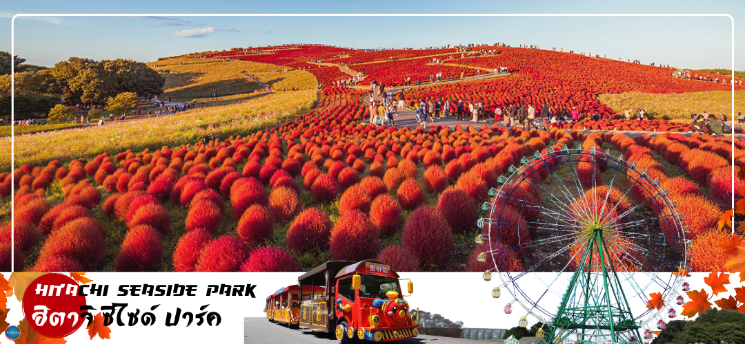
01.15 น. เหิรฟ้าสู่ เมืองนาริตะ ประเทศญี่ปุ่น โดยเที่ยวบินที่ XJ602
สายการบิน AIR ASIA X ใช้เครื่อง AIRBUS A330-300 จำนวน 377 ที่นั่ง จัดที่นั่งแบบ 3-3-3 (น้ำหนักกระเป๋า 20 กก./ท่าน หากต้องการซื้อน้ำหนักเพิ่ม ต้องเสียค่าใช้จ่าย)
บริการอาหารและเครื่องดื่มบนเครื่อง (ราคาโปรโมชั่นไม่มีอาหารบนเครื่อง)
09.45 น. เดินทางถึง ท่าอากาศยานนานาชาตินาริตะ ประเทศญี่ปุ่น นำท่านผ่านขั้นตอนการตรวจคนเข้าเมืองและศุลกากร เรียบร้อยแล้ว (เวลาที่ญี่ปุ่น เร็วกว่าเมืองไทย 2 ชั่วโมง กรุณาปรับนาฬิกาของท่านเพื่อความสะดวกในการนัดหมายเวลา) ***สำคัญมาก!! ประเทศญี่ปุ่นไม่อนุญาตให้นำอาหารสด จำพวก เนื้อสัตว์ พืช ผัก ผลไม้ เข้าประเทศ หากฝ่าฝืนมีโทษปรับและจับ
นำท่านออกเดินทางสู่ จังหวัดอิบารากิ (Ibaraki) (ใช้เวลาเดินทางประมาณ 50 นาที) ตั้งอยู่ในภูมิภาคคันโตของเกาะฮอนชู ประเทศญี่ปุ่น อิบารากิซึ่งอยู่ไม่ห่างจากโตเกียว เต็มไปด้วยสถานที่ท่องเที่ยวอันสวยงามมากมาย โดยเฉพาะเทศกาลที่เกี่ยวกับดอกไม้ ที่มีให้ชมตลอดทั้งปี นอกจากนี้ยังเป็นเจังหวัดที่มีการผลิตนัตโตะ หรือ ถั่วเน่าญี่ปุ่น มากที่สุดในญี่ปุ่นอีกด้วย
เที่ยง รับประทานอาหารว่าง -- Box set (1) (เนื่องจากปกติสายการบินจะเสิร์ฟอาหารก่อนเครื่องลงจอด 2 ชั่วโมง)
นำท่านเดินทางสู่ สวนฮิตาชิ ซีไซด์ (Hitachi Seaside Park) เป็นสวนดอกไม้ขนาดใหญ่ มีพื้นที่ 1.9 ล้านตารางเมตร มีดอกไม้บานให้ชมตลอดทั้งปี โดยแบ่งเป็น 4 ช่วงเวลาสำคัญๆ ดังนี้
- ปลายเดือนมีนาคม ถึง กลางเดือนเมษายน ในช่วงต้นฤดูใบไม้ผลิ จะเป็นดอกนาร์ซิวซัส (Narcissus)
- กลางเดือน ถึง ปลายเดือนเมษายน เต็มไปด้วยดอกทิวลิป (Tulip) หรือเรียกว่าช่วง Tulip World
- ปลายเดือนเมษายน ถึง ปลายเดือนพฤษภาคม เต็มไปด้วยดอกเนโมฟิลา (Nemophila) หรือที่หลายคนเรียกกันว่า Baby Blue Eyes
- ปลายเดือนกันยายน ถึง เดือนตุลาคม พุ่มดอกโคเชีย (Kochia) หรือที่เรียกว่าช่วง Kochia Carnival
เรียกได้ว่าสวนแห่งนี้ สามารถเข้าไปชมดอกไม้สวยๆ ได้หลากหลายพันธุ์ ในหลายๆ ช่วงเวลา อิสระ ให้ท่านถ่ายรูปกับดอกไม้ตามฤดูกาลตามอัธยาศัย
เย็น รับประทานอาหารเย็น ณ ภัตตาคาร (2)
พักที่ MITO HOTEL SEASON, IBARAKI หรือระดับเดียวกัน
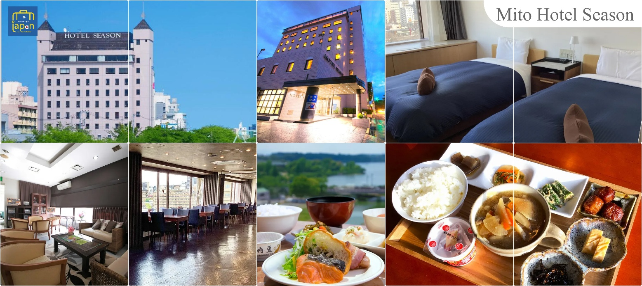

วันที่สาม เมืองอิบารากิ – ศาลเจ้าคาซะมะ อินาริ – เมืองนิกโกะ – ผ่านชมสะพานชินเคียว –
ศาลเจ้าโทโชกุ – ศาลเจ้าฟูตาระ – ทะเลสาบชูเซนจิ – จังหวัดไซตามะ
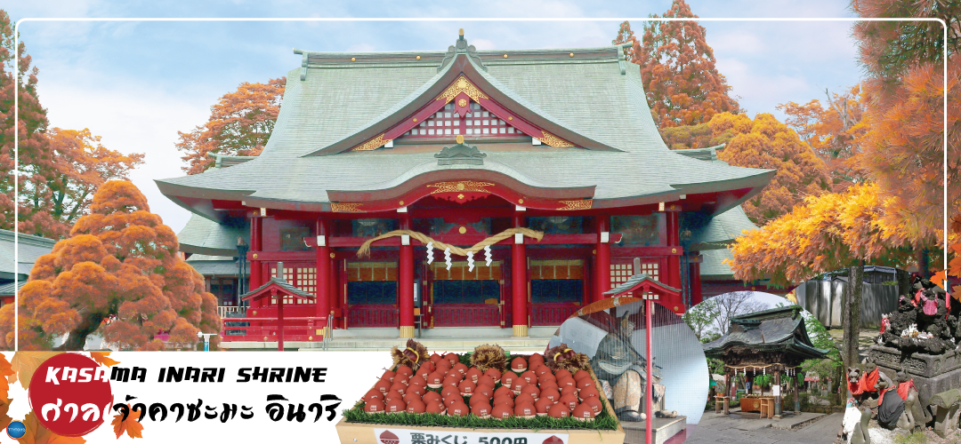เช้า รับประทานอาหารเช้า ณ ห้องอาหารของโรงแรม (3)
นำท่านเดินทางสู่ ศาลเจ้าคาซะมะ อินาริ (Kasama Inari Shrine) (ใช้เวลาเดินทางประมาณ 50 นาที) เป็นศาลเจ้าที่ตั้งอยู่ในเมือง Kasama ในจังหวัด Ibaraki ของประเทศญี่ปุ่น สร้างขึ้นในปีค.ศ. 651 ถือเป็น 1 ใน 3 ศาลเจ้าอินาริที่ใหญ่ที่สุดในญี่ปุ่น รองจากศาลเจ้า Fushimi Inari จังหวัดเกียวโต และศาลเจ้า Yutoku Inari จังหวัดซากะ ศาลเจ้านี้มีความสำคัญและมีประวัติยาวนานในวงการศาสนาและวัฒนธรรมญี่ปุ่นมากว่า 1,350 ปี มีนักท่องเที่ยวเดินทางมาสักการะถึงปีละ 3.5 ล้านคน Kasama Inari Shrine มีเทพเจ้า Ukanomitama ที่ได้รับการขนานนามว่าเป็นเทพเจ้าลำดับขั้นสูงสุดสถิตย์อยู่ ถูกเคารพบูชาในฐานะเทพเจ้าแห่งการเก็บเกี่ยว โชคลาภ การค้าขาย และการประมง และสิ่งที่ไม่คสรพลาดหลังจากสักการะแล้ว การเขียนขอพร ป้ายเอมะรูปสุนัขจิ้งจอกและเสี่ยงเซียมซีที่หลายท่านบอกว่าแม่นมาก มีทั้งเซียมซีรูปวอลนัทของขึ้นชื่อ, รูปสุนัขจิ้งจอก และรูปร่ม ส่วนเครื่องราง ก็มีมากมายหลายชนิด ให้เลือกซื้อ
จากนั้นออกเดินทางสู่ เมืองนิกโกะ (Nikko) จังหวัดโทจิกิ (Tochigi) (ใช้เวลาเดินทางประมาณ 1.30 ชั่วโมง) สำหรับนิกโกะ ถือเป็นเมืองท่องเที่ยวที่เป็นที่นิยมของนักท่องเที่ยวทั้งชาวญี่ปุ่นและชาวต่างประเทศ มีมีแหล่งท่องเที่ยวทั้งทางธรรมชาติ และทางวัฒนธรรมมีชื่อเสียงโด่งดังในเรื่องความสวยงามของวัดและศาลเจ้าต่างๆที่ได้รับการขึ้นทะเบียนเป็นมรดกโลกจาก UNESCO
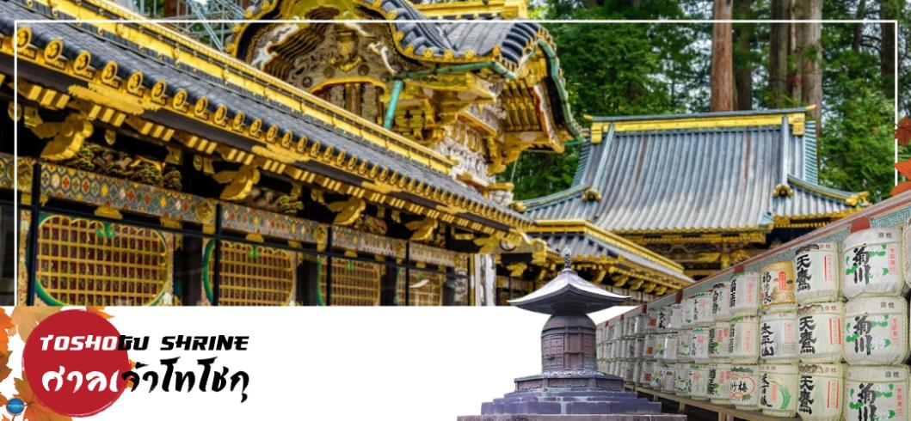
เที่ยง รับประทานอาหารกลางวัน ณ ภัตตาคาร (4)
นั่งรถบัสผ่านชม สะพานชินเคียว (Shinkyo Bridge) ตั้งอยู่ ณ ประตูทางเข้าศาลเจ้าและวัดนิกโกะ เป็นของศาลเจ้าฟูตะระซัง เป็น 1 ใน 3 ของสะพานที่สวยที่สุดของประเทศญี่ปุ่น ร่วมกับ สะพานคินไตเคียว ที่อิวาคูนิกับสะพานซารุฮาชิ ที่ยามานาชิ สะพานชินเคียวเป็นสะพานโค้งสีแดง ทอดข้าม แม่น้ำไดยะ (Daiya river) ตรงเชิงปากทางขึ้นสู่แหล่งมรดกโลก มีความยาว 28 เมตร กว้าง 7 เมตร สูงจากระดับน้ำประมาร 10 เมตร สร้างจากไม้ โดยมีเสาหินรองรับน้ำหนัก สมัยก่อนสะพานนี้ใช้เฉพาะเจ้านายชั้นสูงหรือเชื้อพระวงศ์เท่านั้นในการข้ามแม่น้ำไดยะ
จากนั้นนำท่านสู่ ศาลเจ้าโทโชกุ (Toshogu Shrine) ศาลเจ้าโทโชกุนั้นก็เป็นศาลเจ้าที่มีความสำคัญต่อนิกโก้และต่อญี่ปุ่นมาก เพราะเป็นสุสานของโชกุน โตกุกาว่า อิเอยาสุ ซึ่งเป็นโชกุนที่มีความสำคัญต่อประวัติศาสตร์ญี่ปุ่น รวมถึงที่นี่ยัง มีการอัญเชิญดวงวิญญาณอีกสองดวงคือโตโยโตมิ ฮิเดโยชิ ไดเมียวคนสำคัญ และมินาโมโตะ โยริโตโมะ ผู้ที่จัดตั้งรัฐบาลทหาร มาสถิตย์ ณ ที่แห่งนี้ด้วย ศาลเจ้านิกโกะโทโชกุ ได้รับการรับรองเป็น มรดกโลก จากองกรณ์ยูเนสโก้ บริเวณทางเข้ามีแผ่นหินจารึกตัวอักษรว่า โทโชกุและโทริอิ หินขนาดใหญ่มหึมาตั้งอยู่ เป็นจุดรับพลังที่มีประวัติศาสตร์ยาวนานมากกว่า 400 ปี ภายในศาลเจ้ามีประติมากรรมสวยงามจำนวนมาก ทั้ง เจดีย์ห้าชั้น สีสันสวยงาม มีความสูงถึง 36 เมตร ที่ใต้หลังคาชั้นแรกจะมีประติมากรรมสิบสองราศี หรือจะเป็น ประติมากรรมลิงสามตัว ที่แสดงความหมายว่าไม่ดู ไม่พูด ไม่ฟังสิ่งที่ไม่ดี นอกจากนี้ยังประติมากรรม แมวนอน ที่ถูกกำหนดให้เป็นสมบัติแห่งชาติของญี่ปุ่น อยู่ที่ประตูซากาชิตะมง ซึ่งแมวนอนนั้นสื่อถึง สันติภาพ นั่นเอง จากนั้นนำท่านขอพรความรัก ณ ศาลเจ้าฟูตะระซัง (Futarasan Shrine) ไม่ใช่แต่ด้านความรักแบบหนุ่มสาวเท่านั้น ทั้งด้าน ครอบครัวหรือเพื่อน ก็สามารถทดสอบขอความรัก ณ ศาลเจ้าแห่งนี้ได้ ภายในศาลเจ้า จะมีสถานที่ที่จะทำให้โชคดีด้านความรักอยู่มากมาย เช่น "จุดปาหัวใจขอให้สมหวังด้านความรัก" เมื่อปาแผ่นรูปหัวใจไปที่เสาแห่งความรัก ยิ่งใกล้เสาแห่งความรักเท่าไหร่ ก็ดูเหมือนคำขอจะยิ่งใกล้ความจริง นอกจากจะมีชื่อเสียงด้านขอความรักแล้วนั้น ศาลเจ้าแห่งนี้ยังมีผู้คนนิยมมาขอพรด้านโชคลาภอีกด้วย
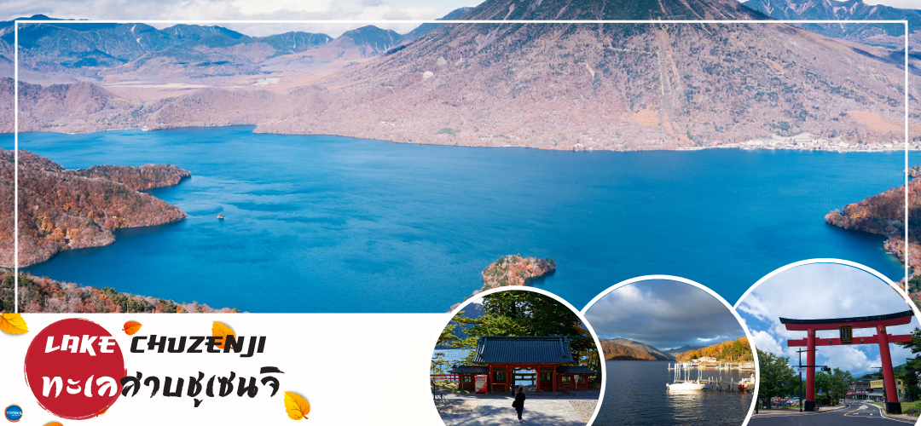
จากนั้นนำท่านสู่ ทะเลสาบชูเซนจิ (Lake Chuzenji) (ใช้เวลาเดินทางประมาณ 30 นาที) ตั้งอยู่ทางทิศเหนือของเมืองนิกโก้ (Nikko)ภายในจังหวัดโทจิงิ(Tochigi) โดยทะเลสาบแห่งนี้นี่จะตั้งอยู่บริเวณฐานภูเขาไฟนันไต(Mount Nantai) ทะเลสาบแห่งนี้เกิดจากการระเบิดเมื่อประมาณ 20,000 ที่ผ่านมา บริเวณชายฝั่งชูเซนจิโกะ ไม่ได้รับการพัฒนามากนัก ยกเว้นทางทิศตะวันออกของทะเลสาบ ซึ่งปัจจุบันได้กลายเป็นเมืองน้ำพุร้อนเล็กๆ Chuzenjiko Onsen ในช่วงฤดูใบไม้ร่วง จะสวยงามเป็นพิเศษด้วยทัศนียภาพของสีสันของต้นไม้และภูเขา
ได้เวลาอันสมควรนำท่านเดินทางสู่ จังหวัดไซตามะ (Saitama) (ใช้เวลาเดินทางประมาณ 2 ชั่วโมง) อยู่ในภูมิภาคคันโต มีความเจริญมากเพราะอยู่ติดโตเกียว มีเมืองชิชิบุ ที่โดดเด่นเรื่องธรรมชาติอุดมสมบูรณ์ เมืองโอมิยะและคาวาโกเอะ ที่เป็นแหล่งรวมจุดช้อปปิ้งและสถานที่ที่ท่องเที่ยวน่าสนใจหลายแห่ง
เย็น อิสระรับประทานอาหารเย็นตามอัธยาศัย
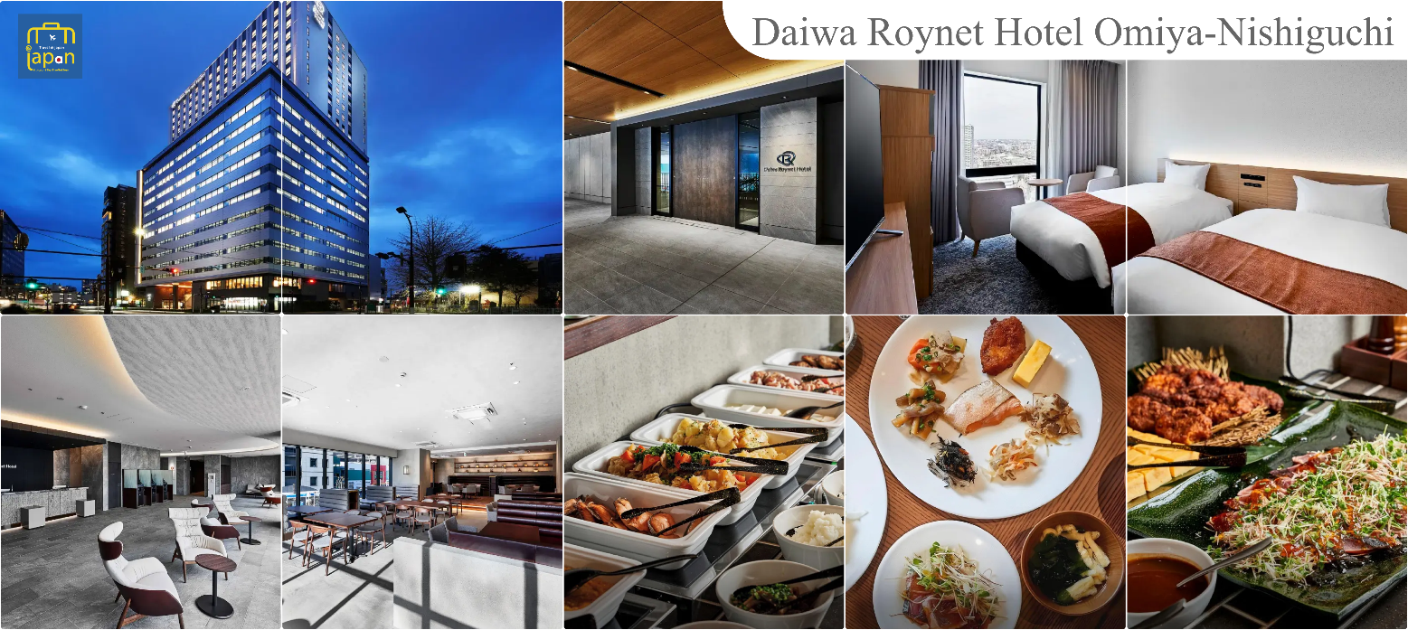
พักที่ DAIWA ROYNET HOTEL OMIYA-NISHIGUCHI หรือระดับเดียวกัน

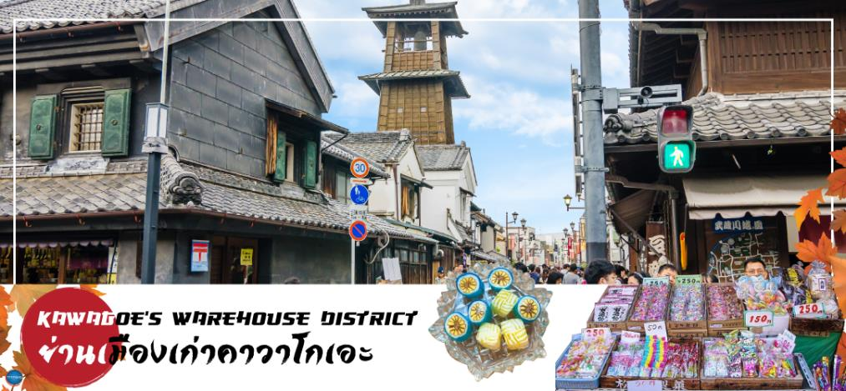
วันที่สี่ จังหวัดไซตามะ – ย่านเมืองเก่าคาวะโกเอะ – ตรอกลูกกวาด – เมืองยามานาชิ –
โกเทมบะพรีเมี่ยมเอ้าท์เลต – ออนเซ็น + ขาปูยักษ์
เช้า รับประทานอาหารเช้า ณ ห้องอาหารของโรงแรม (5)
นำท่านเดินชม ย่านเมืองเก่าคาวาโกเอะ (Kawagoe’s Warehouse District) (ใช้เวลาเดินทางประมาณ 30 นาที) เป็นย่านที่มีบ้านเรือนสมัยเอโดะตลอดแนวยาวสองข้างทาง และบริเวณนี้ยังเคยมีโกดังเก็บของอยู่หลายแห่งตั้งแต่สมัยก่อน โดยคำว่า Kura แปลว่า โกดัง จึงเป็นที่มาของชื่อถนนคุระซุคุริ Kurazukuri ซึ่งเป็นเส้นที่คนนิยมเดินเที่ยวชมตึกรามบ้านช่องและสถาปัตยกรรมของเมืองนี้ ในสมัยก่อนเนื่องจากเมืองคาวาโกเอะเจริญรุ่งเรืองทางด้านการค้าขายเป็นอย่างมากเปรียบได้กับโตเกียวในปัจจุบันเลยทีเดียว พ่อค้าแม่ค้าจึงร่ำรวยและมีการสร้างอาคารต่างๆขึ้นเรื่อยๆ บางอาคารก็มีอายุเก่าแก่และยังคงความดั้งเดิมมาจนถึงปัจจุบันก็มี จากนั้นให้ท่าน อิสระช้อปปิ้งเลือกซื้อสินค้าพื้นเมือง ณ ตรอกลูกกวาด (Candy Alley) เป็นเส้นช้อปปิ้ง ที่ร้านค้าส่วนใหญ่จะขายขนมพื้นเมืองเช่น เค้ก และ ขนมหวาน จึงเป็นที่มาของชื่อตรอกลูกกวาดหรือตรอกขนมนั่นเอง นอกจากนี้ยังมีขายคารินโดะ (karinto) คุ้กกี้พื้นเมืองญี่ปุ่น, ไอศกรีม, ขนมที่ทำจากถั่วแดงและมันหวาน และยังมีของเล็กชิ้นเล็กๆและของฝากต่างๆ
ได้เวลาอันสมควรนำท่านเดินทางสู่ จังหวัดยามานาชิ (ใช้เวลาเดินทางประมาณ 2 ชั่วโมง)
บ่าย รับประทานอาหารกลางวัน ณ ภัตตาคาร (6)
นำท่านสู่ โกเทมบะพรีเมี่ยมเอ้าท์เลต (Gotemba Premium Outlets) ตั้งอยู่ที่เขตฮาโกเน่(Hakone) ภายในจังหวัดคานากาว่า(Kanagawa) ให้ท่านได้ผ่อนคลายกับการจับจ่ายซื้อของแบรนด์เนมชื่อดังต่างๆ ที่ผลิตทั้งในประเทศและนำเข้าจากต่างประเทศ ไม่ว่าจะเป็นเสื้อผ้าแฟชั่น อุปกรณ์กีฬา เครื่องใช้ในครัวเรือน และสินค้าอิเลกทรอนิกส์ และเครื่องประดับต่างๆก็มีให้ช้อปปิ้งกันเต็มอิ่ม ภายในเอาท์เล็ทมีร้านค้ากว่า 120 ร้าน เช่น MORGAN, ELLE, BALLY, PRADA, GUCCI, DIESEL,TUMI,GAP, ARMANY, NIKE , ADIDAS ฯลฯ
นำท่านเข้าสู่ที่พัก (ใช้เวลาเดินทางประมาณ 30 นาที)

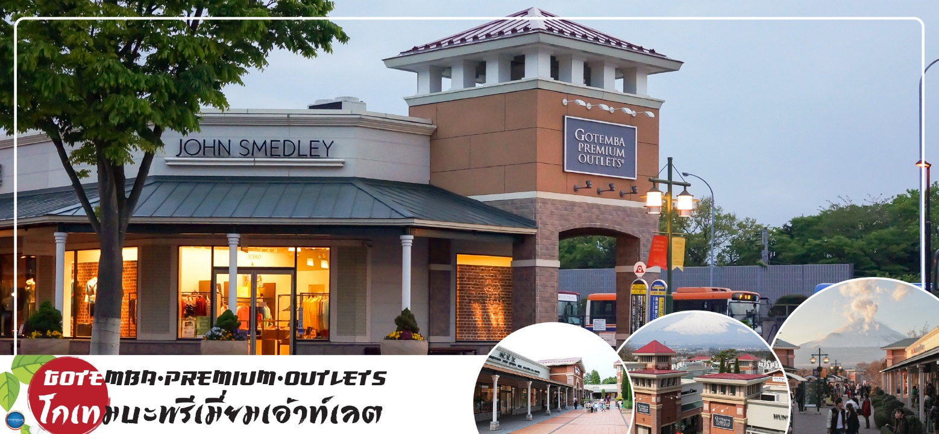
พักที่ YUKARI NO MORI, YAMANAKAKO หรือระดับเดียวกัน

ค่ำ รับประทานอาหารค่ำ ณ ภัตตาคาร ของโรงแรม (7) พิเศษ!! อิ่มอร่อยกับ บุฟเฟ่ต์ขาปู
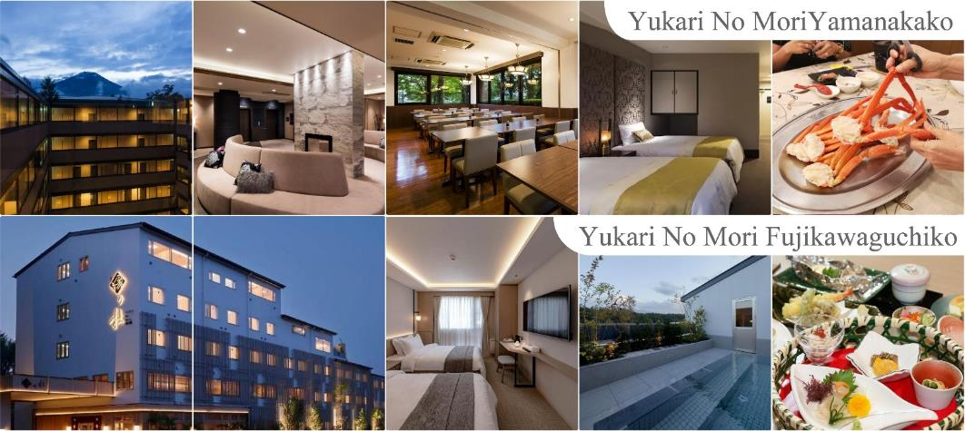
หลังอาหารให้ท่านได้ผ่อนคลายกับการแช่น้ำแร่ธรรมชาติ เชื่อว่าถ้าได้แช่น้ำแร่แล้ว จะทำให้ผิวพรรณสวยงามและช่วยให้ระบบหมุนเวียนโลหิตดีขึ้น

วันที่ห้า เมืองยามานาชิ – พิธีชงชาญี่ปุ่น – จุดชมวิวทะเลสาบคาวากูจิโกะ หรือ อุโมงค์ใบเมเปิ้ล – กรุงโตเกียว – ชมแมวยักษ์ 3 มิติ พร้อมช้อปปิ้ง ย่านชินจูกุ – เมืองนาริตะ
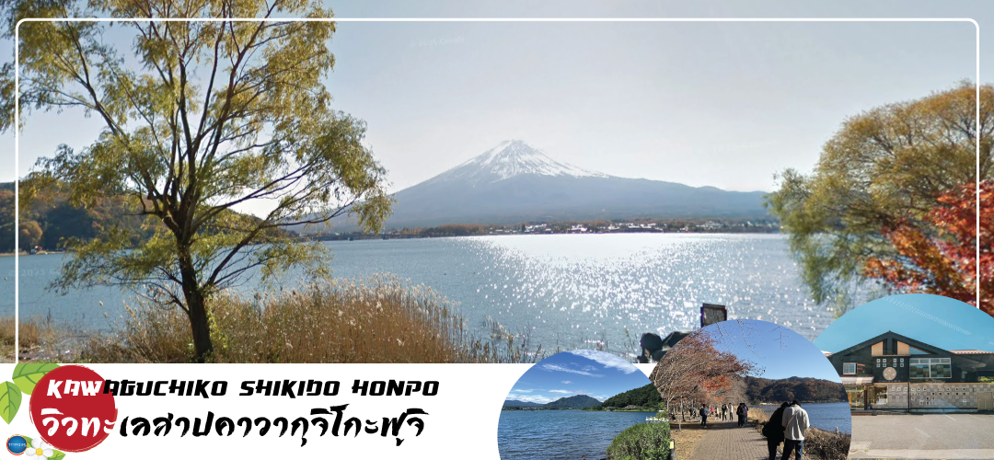
เช้า รับประทานอาหารเช้า ณ ห้องอาหารของโรงแรม (8)
นำท่านสัมผัสวัฒนธรรมดั้มเดิมของญี่ปุ่น นั่นก็คือ การเรียนพิธีชงชาญี่ปุ่น (ใช้เวลาเดินทางประมาณ 30 นาที) โดยการชงชาตามแบบญี่ปุ่นนั้น มีขั้นตอนมากมาย เริ่มตั้งแต่การชงชา การรับชา และการดื่มชา ทุกขั้นตอน นั้นล้วนมีพิธี รายละเอียดที่บรรจงและสวยงามเป็นอย่างมาก พิธีชงชานี้ไม่ใช่แค่รับชมอย่างเดียว ยังเปิดโอกาสให้ท่านได้มีส่วนร่วมในพิธีการชงชานี้อีกด้วย ให้ท่านได้อิสระเลือกซื้อของที่ละลึกตามอัธยาศัย
บริเวณใกล้เคียงกัน นำท่านสู่ จุดชมวิวทะเลสาบคาวากูจิโกะ คือทะเลสาบที่ใหญ่เป็นอันดับ 2 ของ 5 ทะเลสาบรอบภูเขาไฟฟูจิ รายล้อมไปด้วยธรรมชาติที่อุดมสมบูรณ์ และวิวทิวทัศน์ภูเขาไฟฟูจิ (ขึ้นอยู่กับสภาพอากาศ)
หรือชมความงามของใบไม้เปลี่ยนสี ณ อุโมงค์ใบเมเปิ้ล (Momiji Corridor or Momiji Kairo) (ใช้เวลาเดินทางประมาณ 30 นาที) เป็นจุดชมใบไม้เปลี่ยนสียอดนิยม ตั้งอยู่ใกล้กับทะเลสาบคาวากูจิโกะ บริเวณดังกล่าวจะถูกจัดเป็นงานเทศกาลชมใบเมเปิ้ลเปลี่ยนสี Fuji Kawaguchiko Autumn Leaves Festival ที่ตลอดสองฝั่งข้างทางจะเรียงรายไปด้วยต้นเมเปิ้ลมากกว่า 60 ต้น ที่มีใบสีแดง สีเหลืองและสีส้มสลับไปมาทอดยาวกว่า 2 กิโลเมตร สำหรับใบที่แห้งแล้วก็จะร่วงหล่นลงที่พื้นหรือที่คลอง ทำให้ทั้งด้านบนและด้านล่างเต็มไปด้วยใบเมเปิ้ลหลากสีสัน ราวกับพุ่มอุโมงค์ใบเมเปิ้ล ในยามค่ำคืนตั้งแต่เวลา 16.30 -22.00 น. จะมีการประดับไฟ illumination เปิดประดับยาวตามทางเดินไปตลอดแนวทาง ทำให้อุโมงค์ใบเมเปิ้ลแห่งนี้ไม่ว่าจะยามกลางวันหรือกลางคืนก็งดงามไม่แพ้กัน (**หมายเหตุ เทศกาล Fuji Kawaguchiko Autumn Leaves Festival จะจัดขึ้นในช่วงราวๆ กลางเดือนตุลาคม ถึง กลางเดือน พฤศจิกายน ของทุกปี และสำหรับปี 2026 ยังไม่ประกาศออกมาอย่างแน่ชัด)
แหล่งอ้างอิง https://fujisan.ne.jp/en/pages/433/

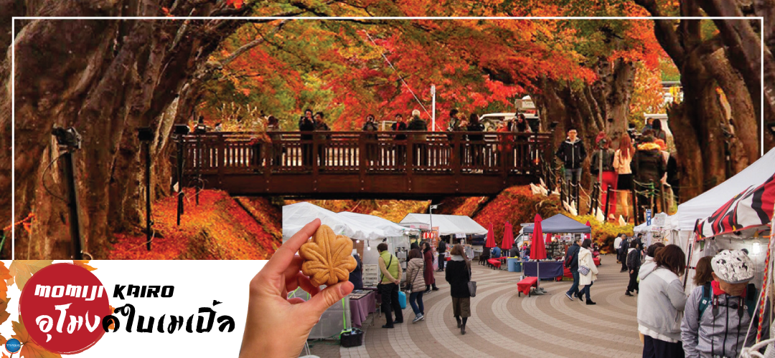
เที่ยง รับประทานอาหารกลางวัน ณ ภัตตาคาร (9)
เดินทางสู่ กรุงโตเกียว (Tokyo) (ใช้เวลาเดินทางประมาณ 2 ชั่วโมง) เมืองหลวงของประเทศญี่ปุ่น ตั้งอยู่ในภูมิภาคคันโต (Kanto) บนเกาะฮอนชู (Honshu) ในอดีตคือเมืองเอโดะ (Edo) มีรถไฟสายยามาโนเตะ (Yamanote) วนเป็นวงกลมอยู่ใจกลางเมือง มีสถานที่ท่องเที่ยวมากมาย เป็นจุดหมายปลายทางยอดนิยมของนักท่องเที่ยวทั่วโลก
นำท่านช้อปปิ้ง ย่านชินจุกุ (Shinjuku) ให้ท่านอิสระและเพลิดเพลินกับการช้อปปิ้งสินค้ามากมายทั้งเครื่องใช้ไฟฟ้า กล้องถ่ายรูปดิจิตอล นาฬิกา เครื่องเล่นเกมส์ หรือสินค้าที่จะเอาใจคุณผู้หญิงด้วย กระเป๋า รองเท้า เสื้อผ้า แบรนด์เนม เสื้อผ้าแฟชั่นสำหรับวัยรุ่น เครื่องสำอางยี่ห้อดังของญี่ปุ่นไม่ว่าจะเป็น KOSE, KANEBO, SK II, SHISEDO และอื่นๆ อีกมากมาย ห้ามพลาด!!! จุดเช็คอินแห่งใหม่ของชาวโซเชี่ยล นั่นก็คือ แมวยักษ์ 3 มิติ ที่โผล่บนจอแอลอีดีมีขนาดมหึมา จอมีความโค้งขนาด 154 ตารางเมตร (1,664 ตารางฟุต) เสียงที่ออกจากลำโพงคุณภาพเกรดดี ความละเอียดภาพระดับ 4K ถือเป็นเทคโนโลยีระดับสูง ที่ให้ภาพเสมือนจริงปรากฎเป็นภาพแมวเหมียวเดินเล่นไปมาอยู่เหนือกรุงโตเกียว นอกจากแมวยักษ์แล้ว ท่านยังสามารถรับชมโฆษณาต่างๆ ที่ถูกครีเอทให้เป็นภาพ 3 มิติผ่านจอแอลอีดีนี้ ไม่ว่าจะเป็น แพนด้า, รองเท้าไนกี้, น้องหมา Pompompurin, จานบิน UFO แม้แต่ หุ่นยนต์เครื่องดูดฝุ่น ท่านสามารถรับชมและเก็บภาพได้ตามอัธยาศัย
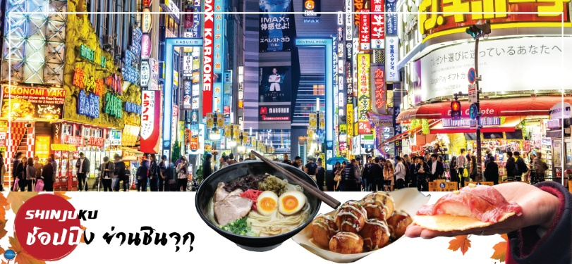
เย็น อิสระรับประทานอาหารเย็นตามอัธยาศัย
ได้เวลาอันสมควรนำท่านเดินทางสู่ เมืองนาริตะ (ใช้เวลาเดินทางประมาณ 1 ชั่วโมง)
พักที่ MARROAD INTERNATIONAL HOTEL NARITA หรือเทียบเท่าระดับเดียวกัน
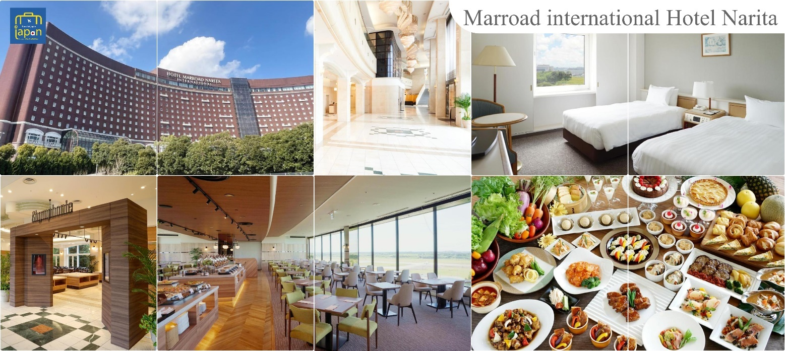

วันที่หก ท่าอากาศยานนานาชาตินาริตะ – ท่าอากาศยานนานาชาติ ดอนเมือง
เช้า รับประทานอาหารเช้า ณ ห้องอาหารของโรงแรม (10)
นำท่านออกเดินทางสู่ ท่าอากาศยานนานาชาตินาริตะ (โดยรถบัสโรงแรม)
11.10 น. ออกเดินทางสู่ กรุงเทพฯ โดยสายการบิน แอร์เอเชีย เอ็กซ์ เที่ยวบินที่ XJ603
15.45 น. เดินทางถึง ท่าอากาศยานนานาชาติ ดอนเมือง โดยสวัสดิภาพ พร้อมความประทับใจ

บริการอาหารและเครื่องดื่มบนเครื่อง (ราคาโปรโมชั่นไม่มีอาหารบนเครื่อง)

*****************
*หากท่านใดมีไฟท์บินภายในประเทศ กรณีที่เกิดไฟท์ดีเลย์ หรือเกิดปัญหานอกเหนือจากการควบคุม
ณ ปัจจุบันทางบริษัทและสายการบินอินเตอร์จะไม่รับผิดชอบชดเชยค่าเสียหายทุกกรณี*

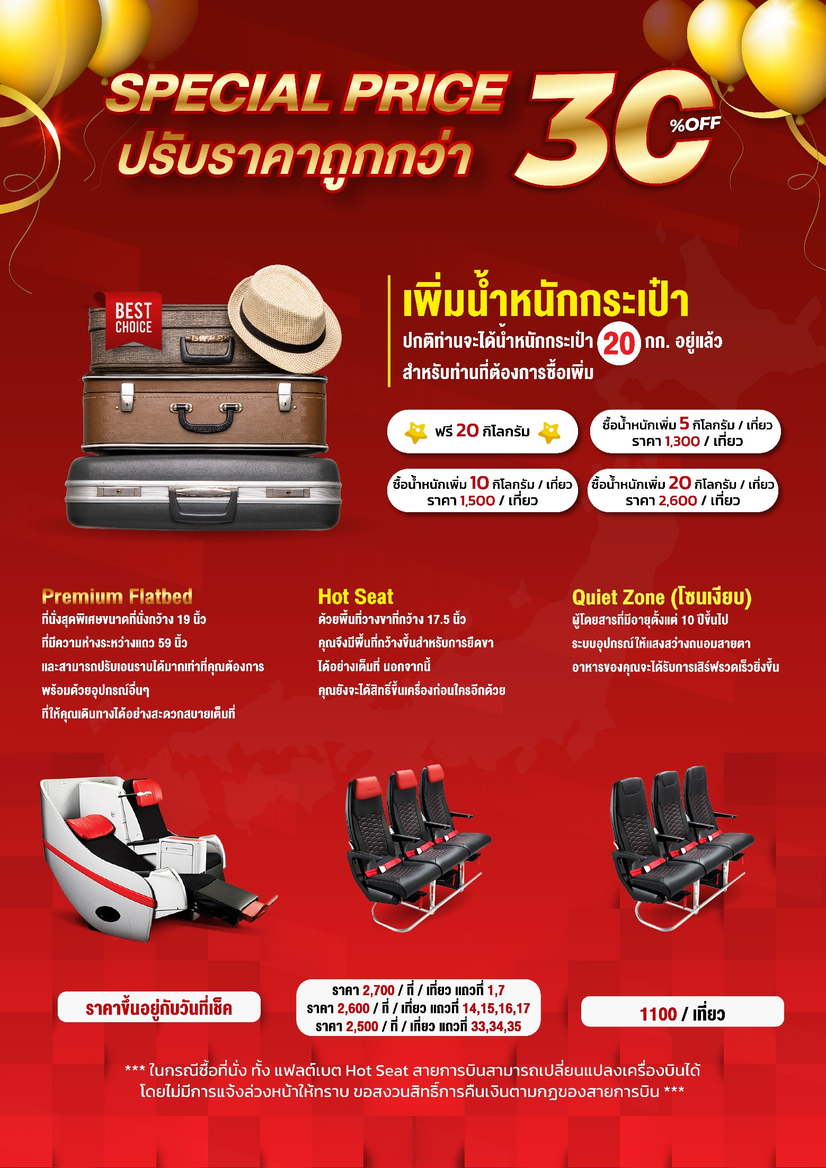

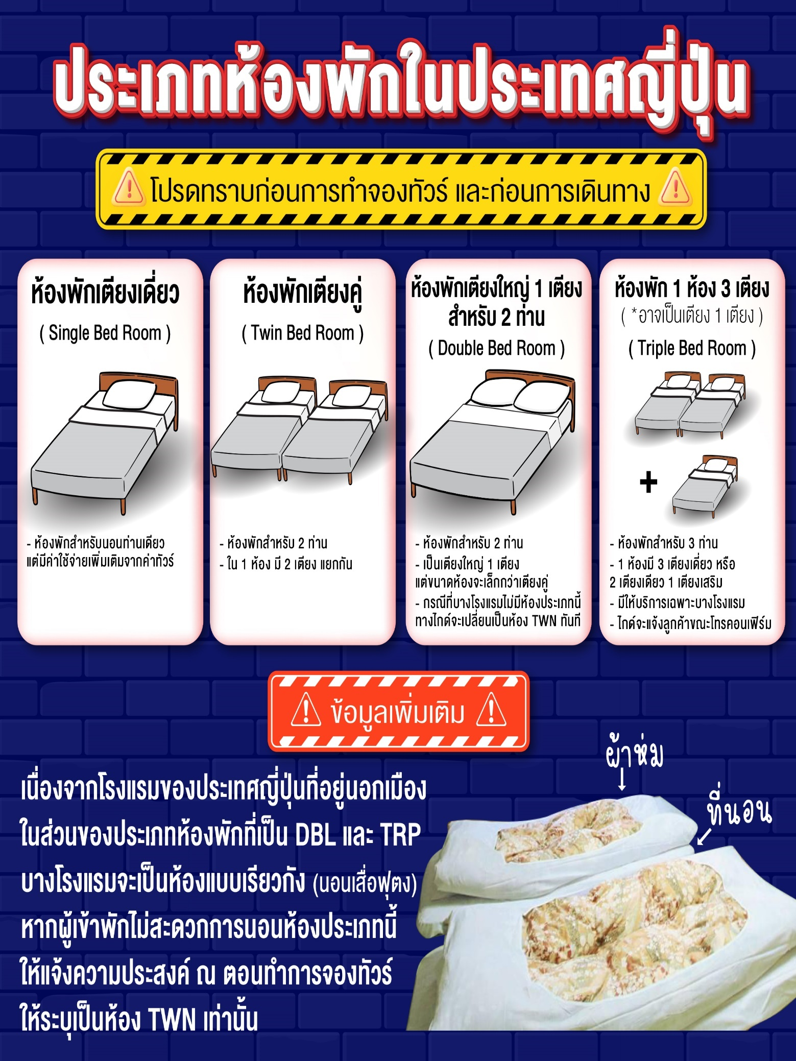

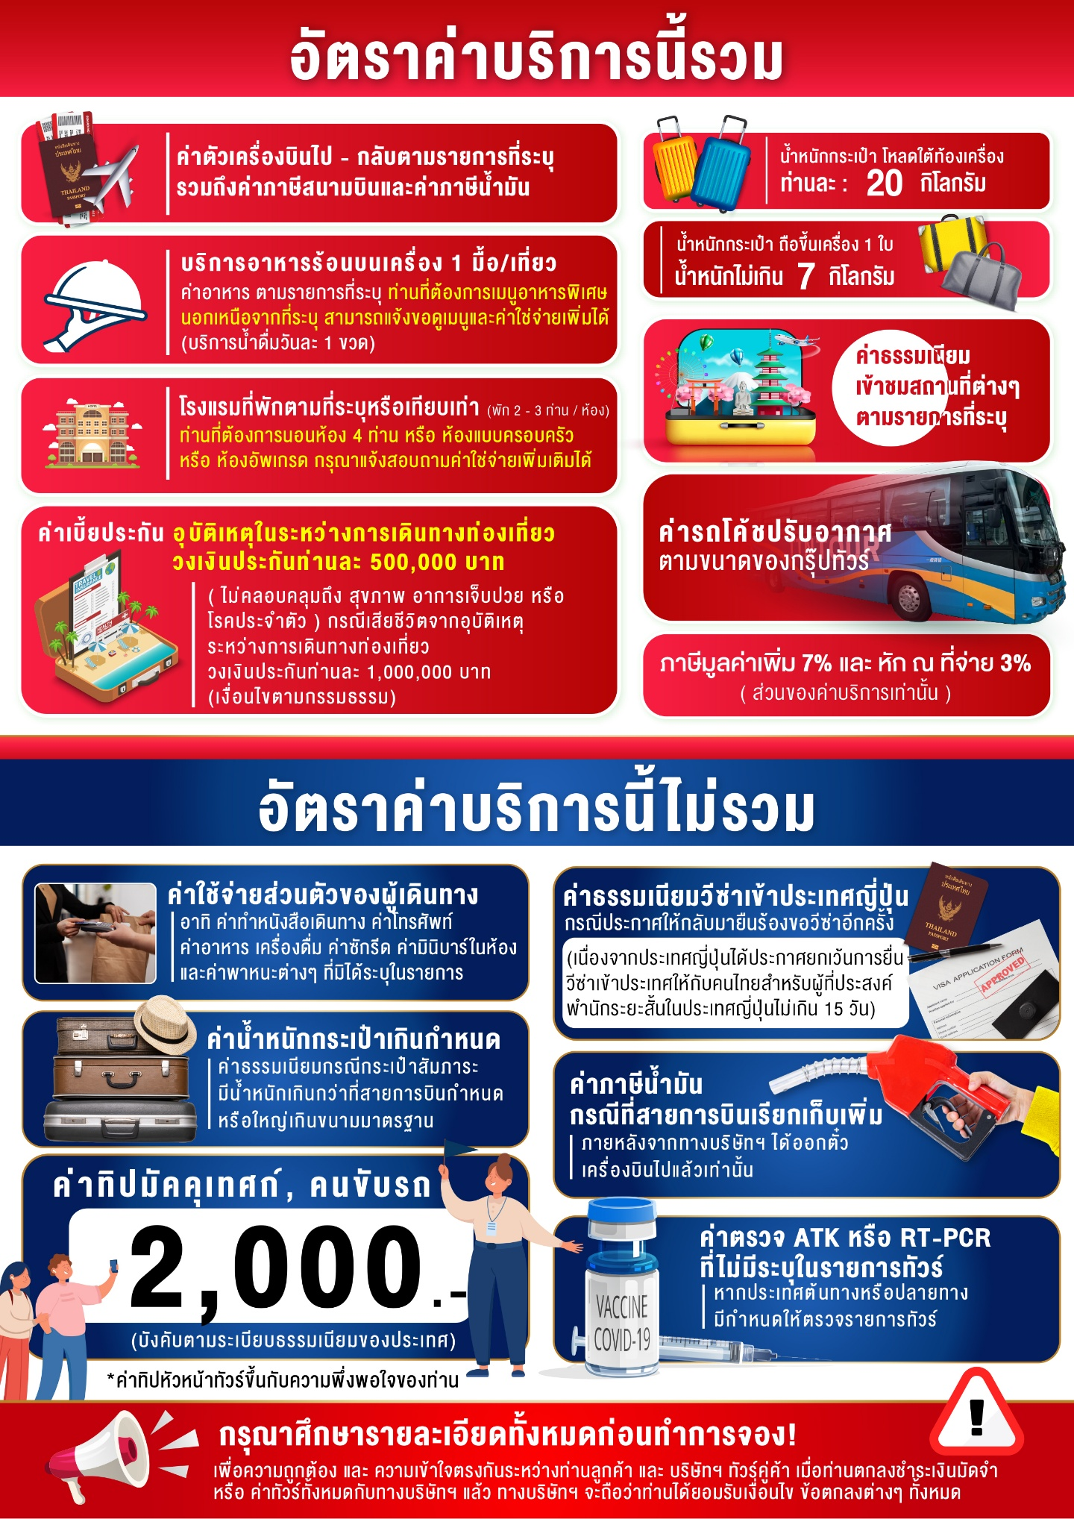

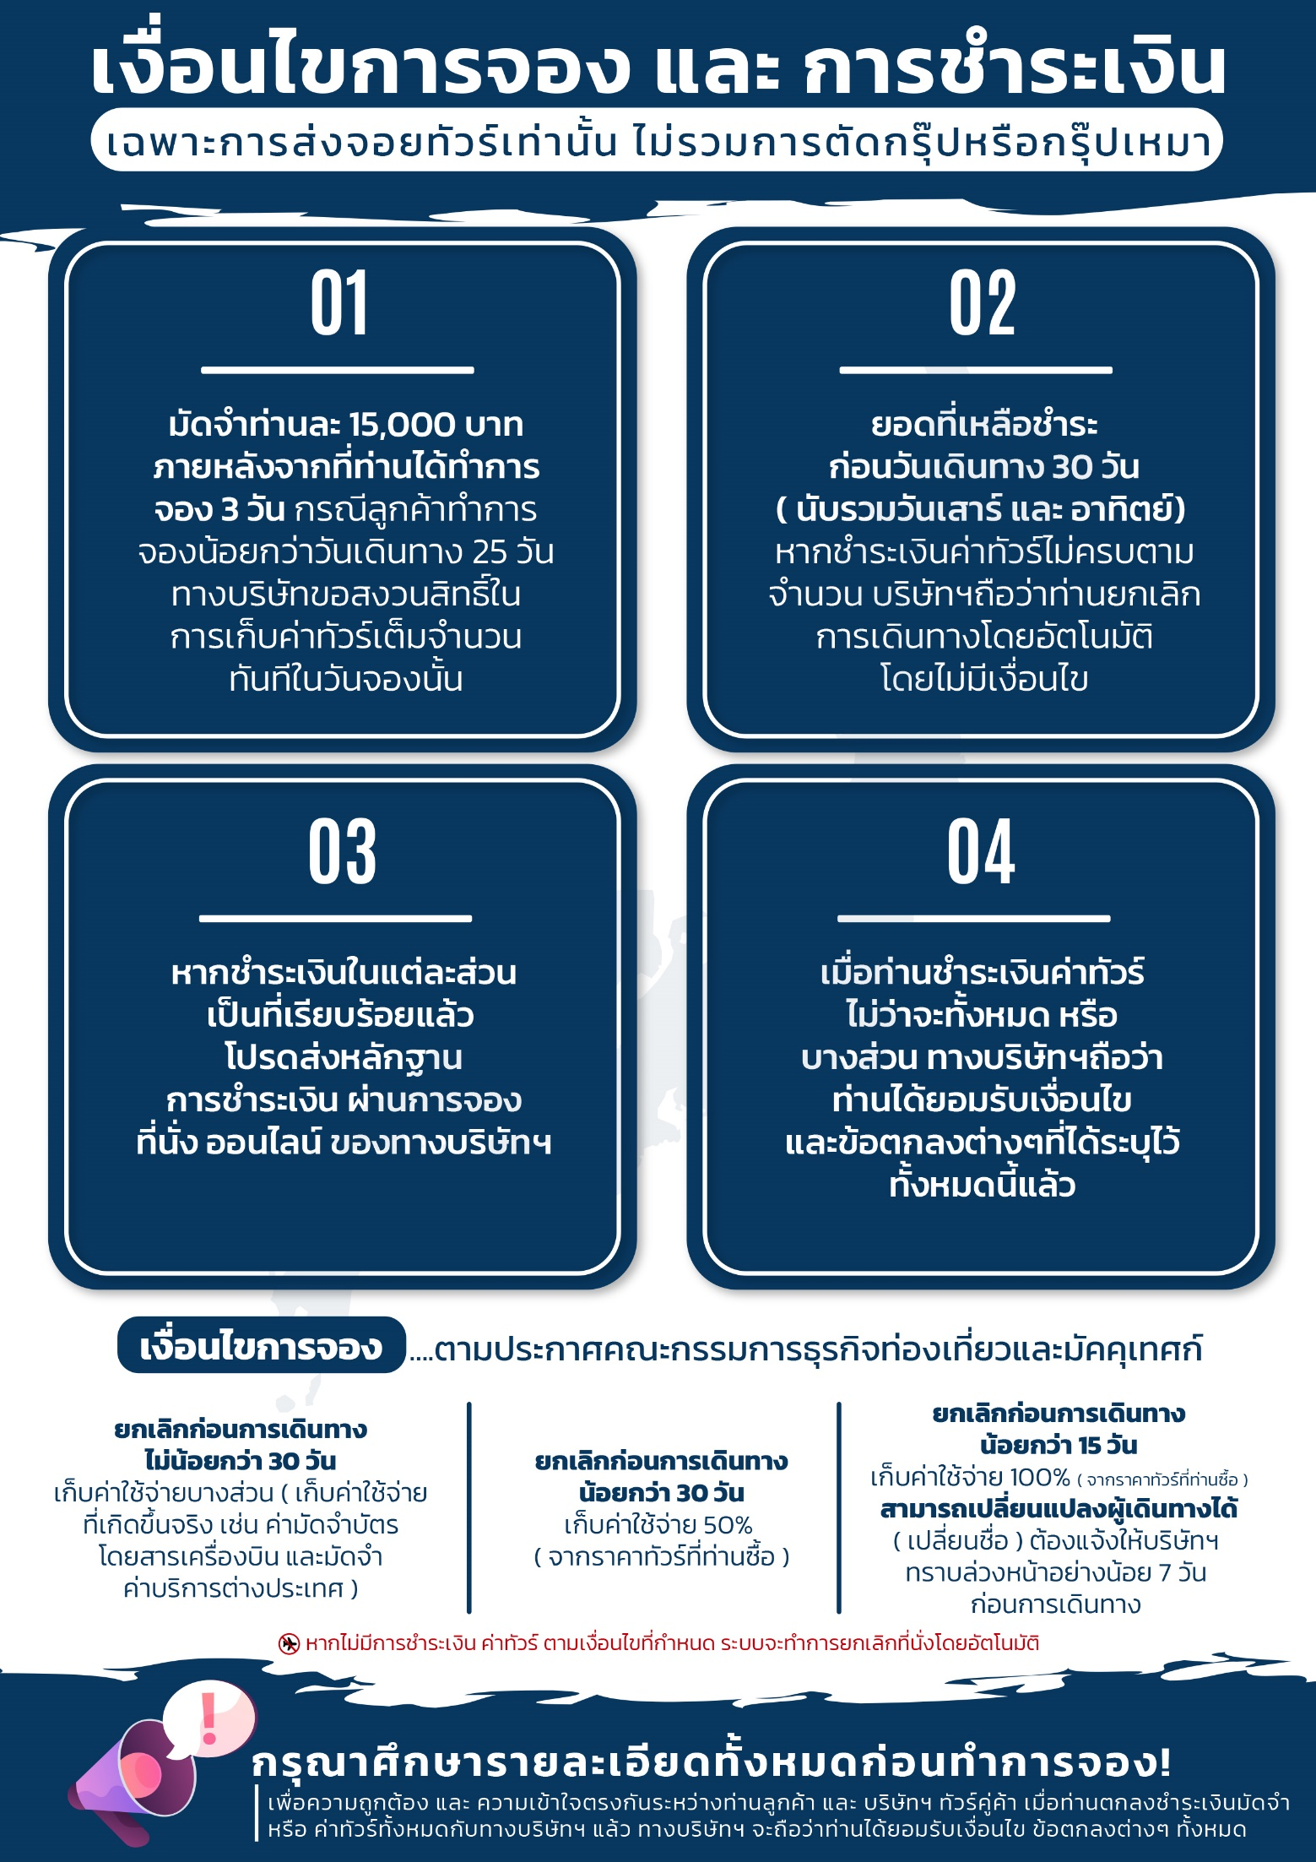
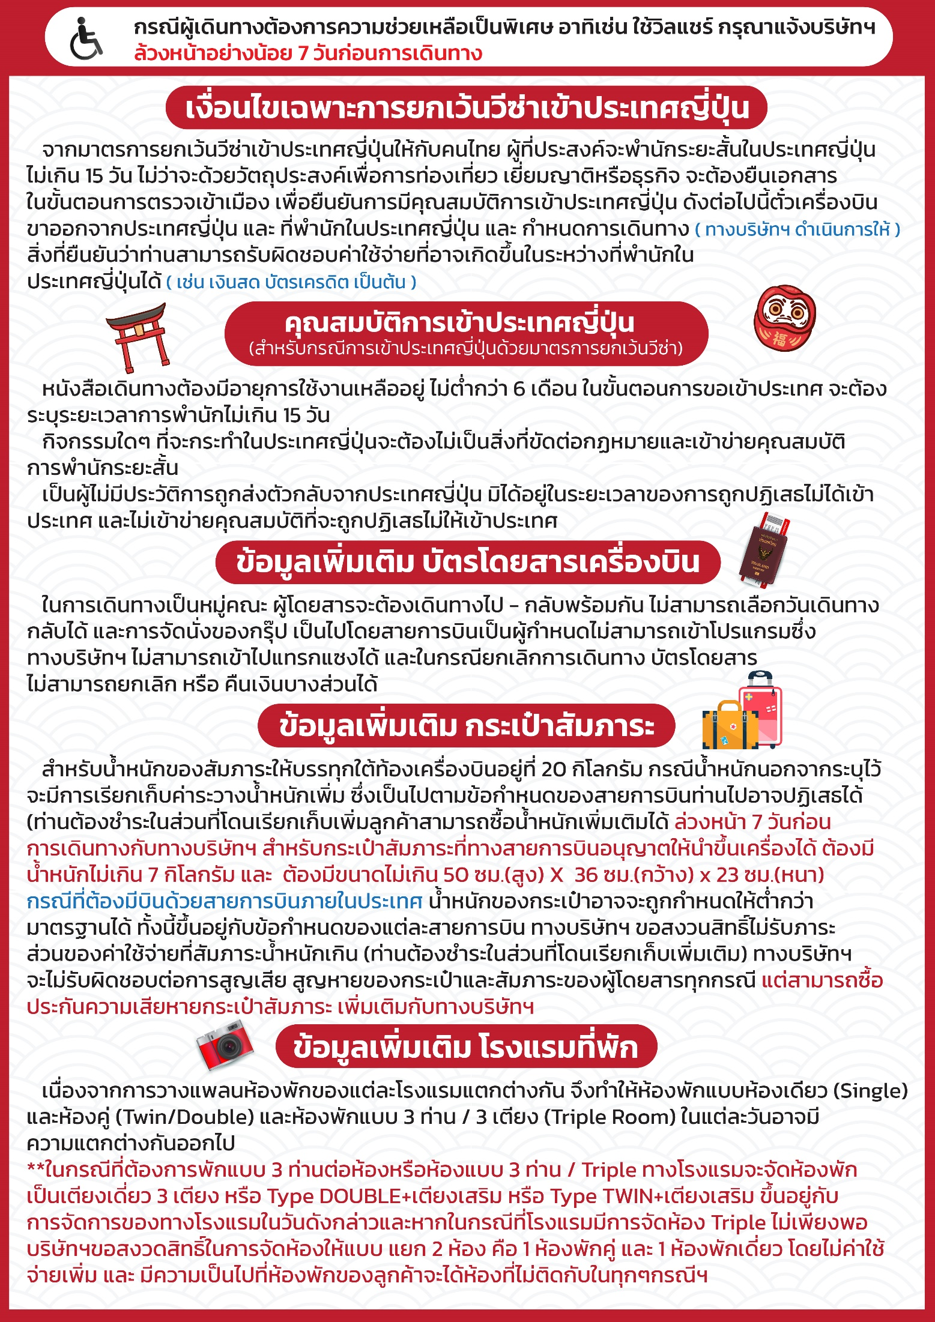

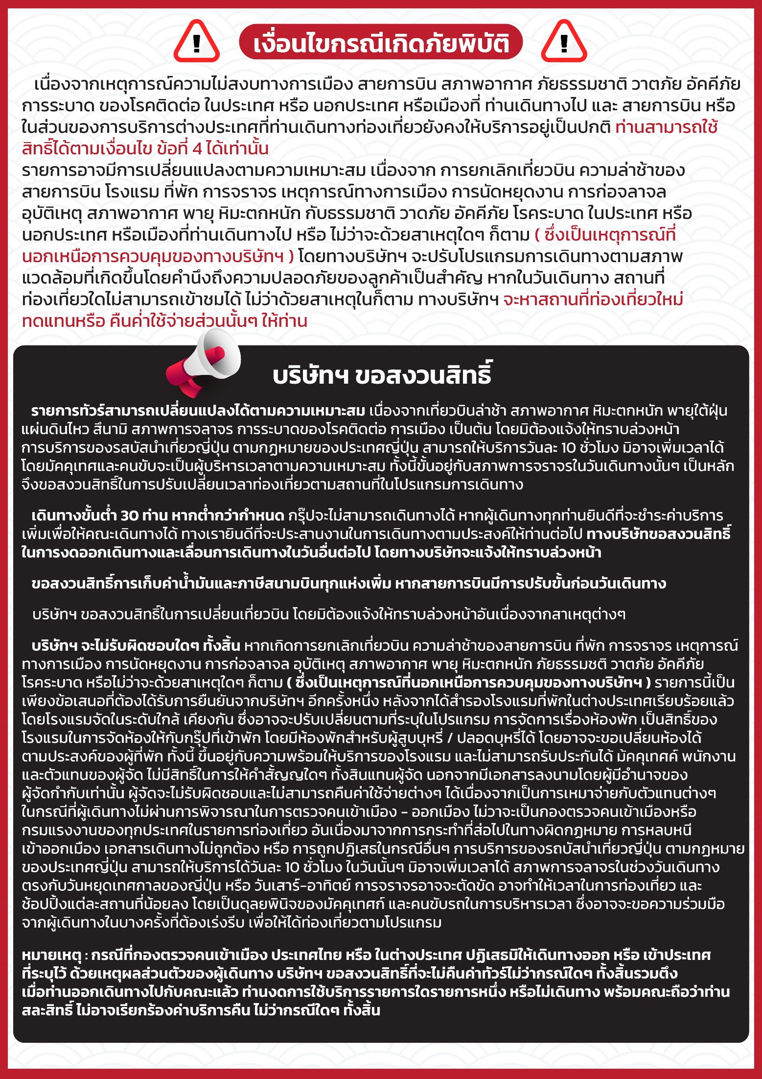

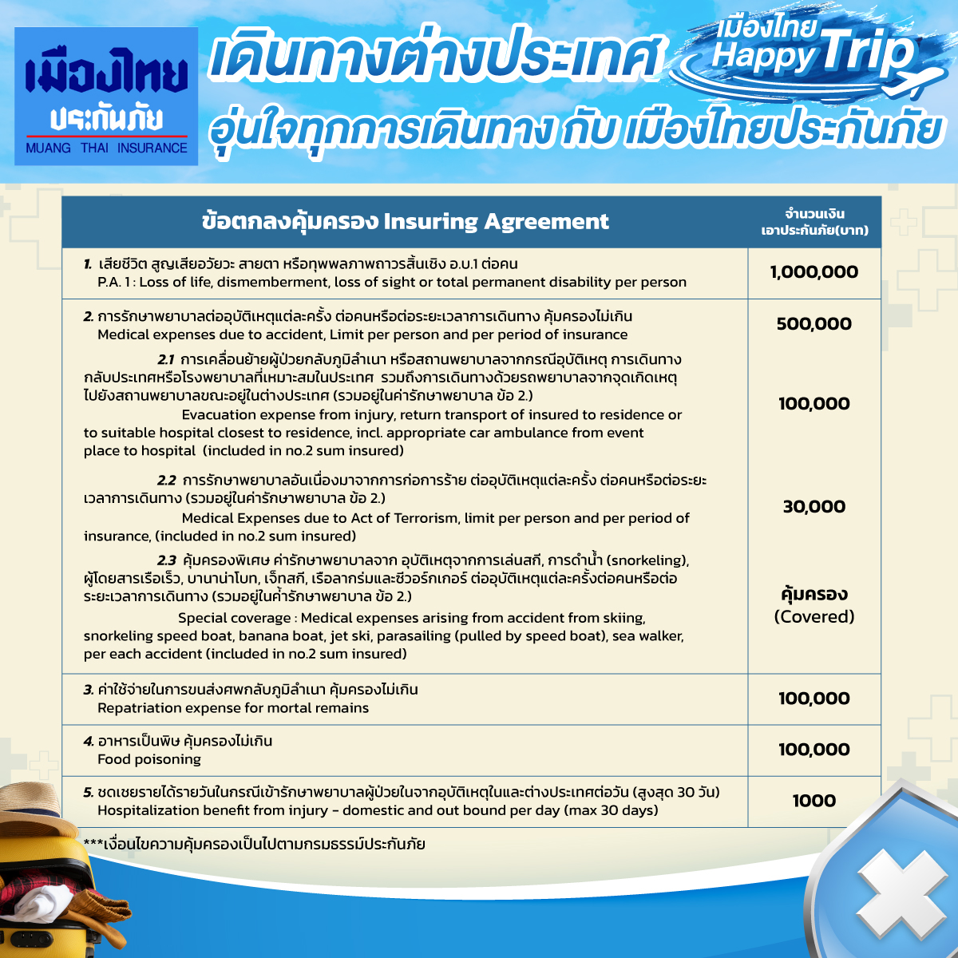

**อัพเดทล่าสุดจากทางสายการบิน กรณีกระเป๋าแตกหักหรือชำรุดเนื่องจากทางสายการบินหรือใดๆก็ตาม ทางสายการบินจะไม่รับผิดชอบในทุกกรณี
ซึ่งประกันการเดินทางที่ทางบริษัททำให้จะไม่รวมค่าประกันกระเป๋าเดินทาง**

ใบจองทัวร์ / BOOKING FORM

รายการทัวร์.................................................................................. วันเดินทาง........................................
ชื่อผู้ติดต่อ (ผู้จอง) .................................................................. โทร......................................................
จำนวนผู้เดินทางทั้งหมด.................คน (ผู้ใหญ่................ท่าน / เด็กอายุต่ำกว่า 12 ปี..............ท่าน)
จำนวนห้องพักที่ใช้ทั้งหมด.............ห้อง (TWIN........... /DOUBLE………... / SGL…….…… / TRIPLE.............)

รายชื่อผู้เดินทาง (กรุณากรอกชื่อไทยและอังกฤษอย่างถูกต้องตามหนังสือเดินทาง เรียงตามห้องพัก)
ลำดับ | ชื่อ-นามสกุล (ภาษาไทย) | ชื่อ-นามสกุล(ภาษาอังกฤษ) | วันเกิด (ว/ด/ป)
1
2
3
4
5
6
7
8
9
10

หมายเหตุ กรุณาแจ้งความประสงค์อื่นตามที่ท่านต้องการ อาทิเช่น
อาหาร ไม่ทานเนื้อวัว ไม่ทานเนื้อหมู ไม่ทานสัตว์ปีก ทานมังสาวิรัต
รายละเอียดอื่นๆ ..................................................................................................................................
.........................................................................................................................................................

ข้าพเจ้ารับทราบเงื่อนไขในรายการทัวร์เรียบร้อยแล้ว

ลงชื่อ.............................................................ผู้จอง

(..............................................................)

